Como envolver os alunos na aprendizagem colaborativa.
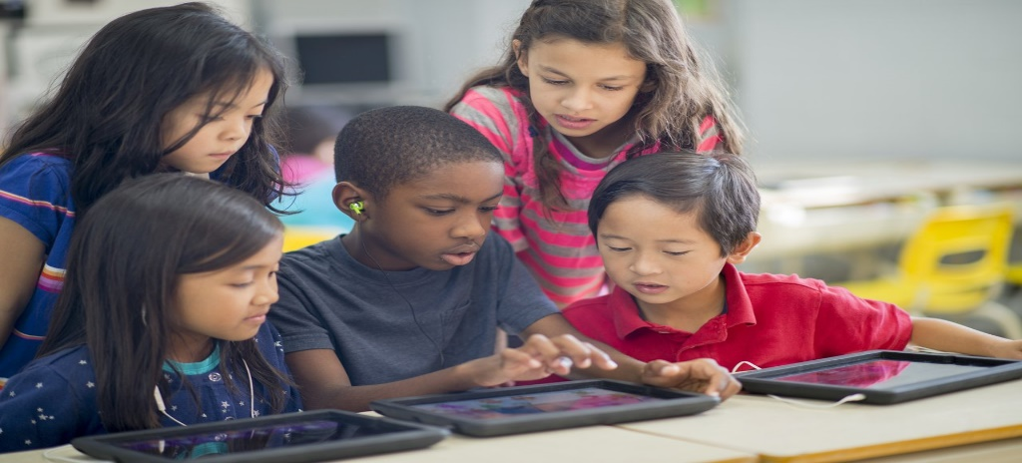
A aprendizagem colaborativa é uma maneira efetiva de tornar o aprendizado envolvente e significativo com atuação ativa dos estudantes no processo de ensino e aprendizagem. A metodologia permite o desenvolvimento de equipes de trabalho em torno de um problema real, valorização do conhecimento prévio dos alunos, compartilhamento de saberes individuais e coletivos, além da construção do respeito mútuo e da empatia, trabalhando com a liberdade de expressão e visando atingir um consenso.
Aprendizagem colaborativa alinhada às competências da BNCC
Pensamento científico, crítico e criativo;
Cultura digital;
Argumentação;
Autoconhecimento e autocuidado;
Empatia e colaboração.

O modelo tradicional de ensino já não condiz com nossa atual sociedade e nem com as demandas e expectativas dos nossos estudantes. A aprendizagem colaborativa é uma forma de romper com as estruturas tradicionais de ensino e alavancá-lo.

Como implementar a aprendizagem colaborativa na sala de aula
Além de tendências educacionais como a cultura maker, o pensamento computacional ou a robótica, as ferramentas digitais têm sido grandes facilitadoras da estratégia da aprendizagem colaborativa, importante ressaltar que as propostas desenvolvidas devem sempre vir acompanhadas de desafios e atividades que privilegiam o trabalho em grupo e a construção coletiva de saberes, situações em que a autonomia e a cooperativismo, devem ser amplamente estimulados.

Avaliação
Outro ponto alto da aprendizagem colaborativa é a oportunidade do docente de avaliar e intervir no processo de ensino aprendizagem de forma mais próxima. O modelo permite que o professor avalie o processo, observe o engajamento, dialogue com os alunos e seus pares, permitindo, desta maneira, uma tomada de decisão mais clara para direcioná-los durante este percurso e possibilitando novos caminhos.

FONTE:https://novaescola.org.br/conteudo/16167/como-envolver-os-alunos-na-aprendizagem-colaborativa

